**数据分析结论**

1.）**作者的订阅数和作者所获得的总“踩”数呈正相关**

初步推论：作者的人气越高，“黑粉”越多

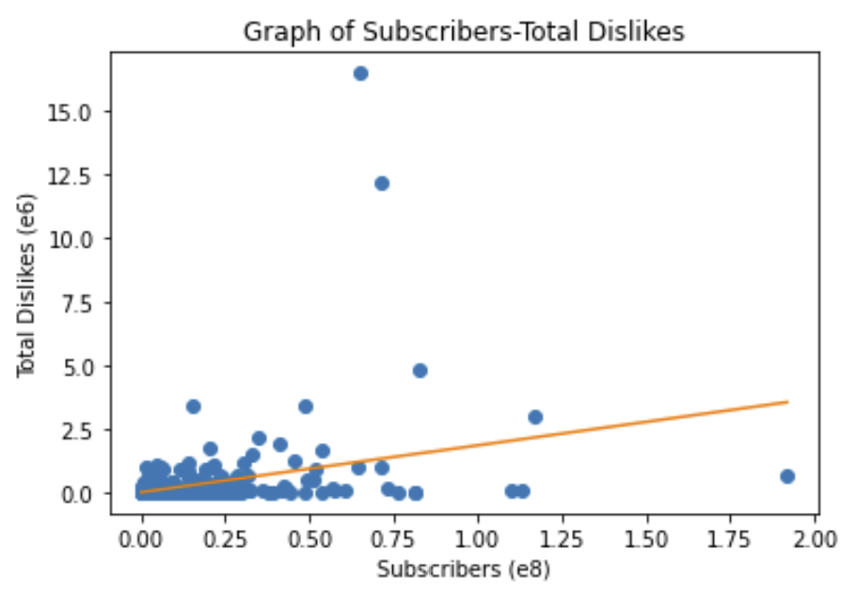

相关代码：

将数据根据作者订阅数分类并求和后，画出以上图标。

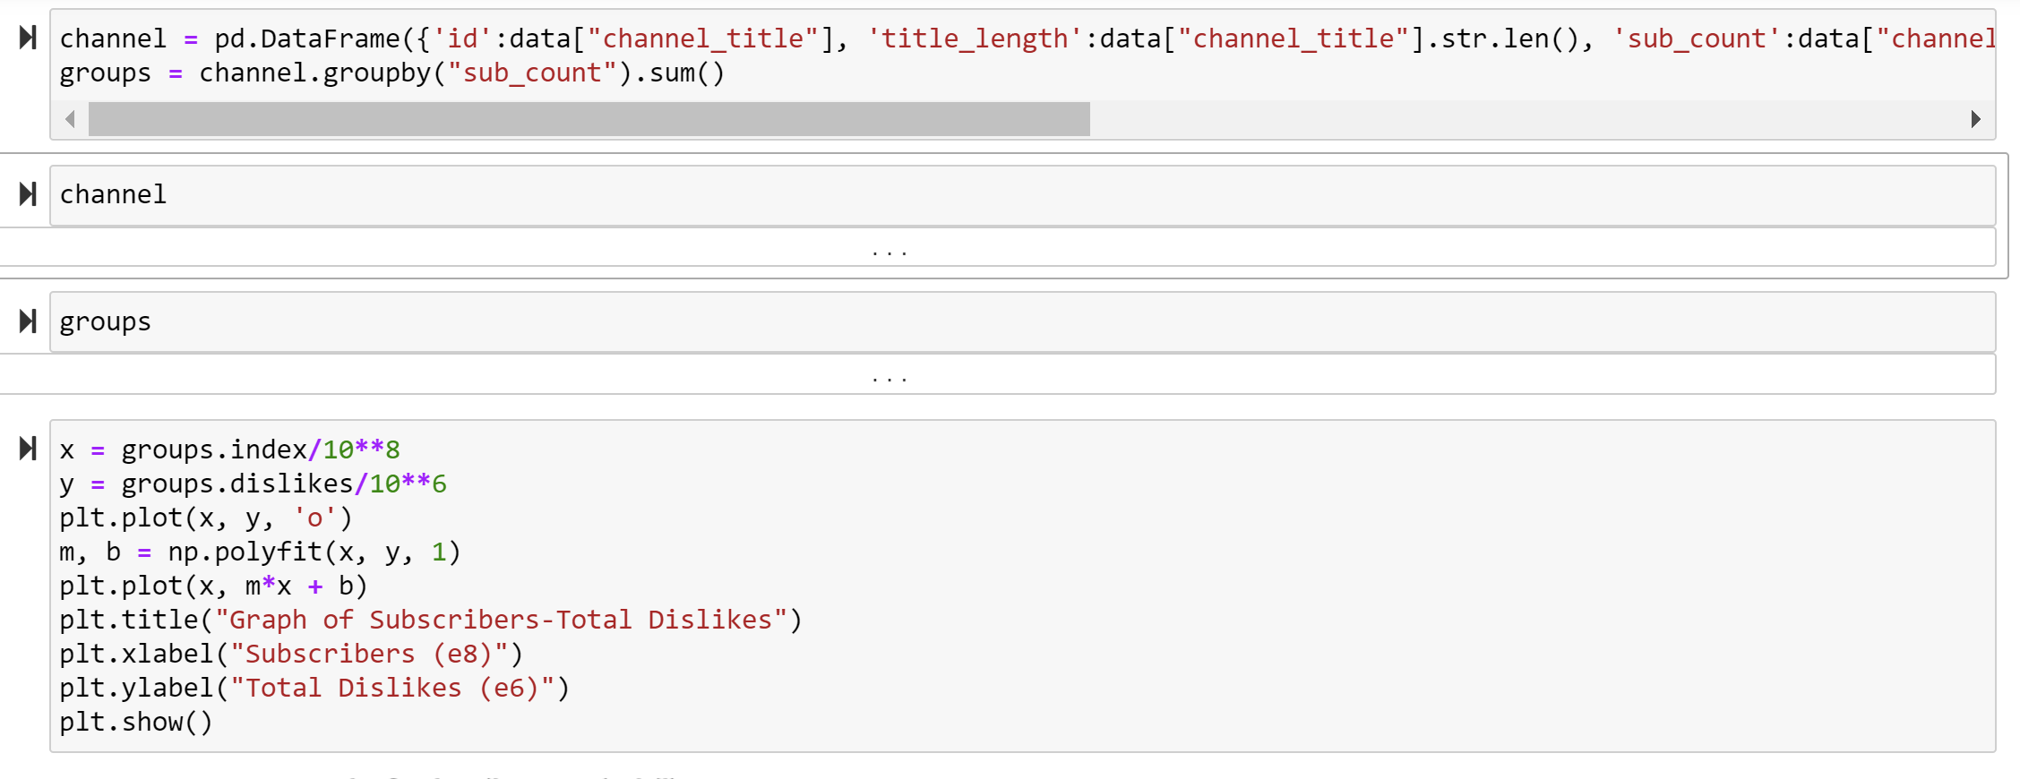

2.）**从2006年开始，越新的视频，每观看获得的反应（顶+踩）越高**

初步推论：1.）人们越来越积极在网上发表意见或互动

2.）YouTube上发布的视频越来越能引起人的共鸣

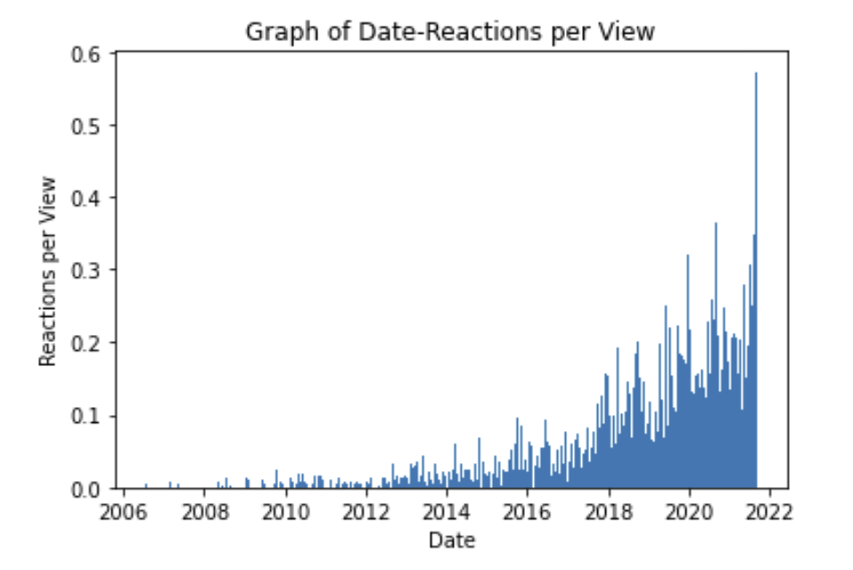

相关代码：

先将日期改成python datetime object。根据日期分类求和，将总顶数与总踩数相加并除于总观看量后，画出以上图表。

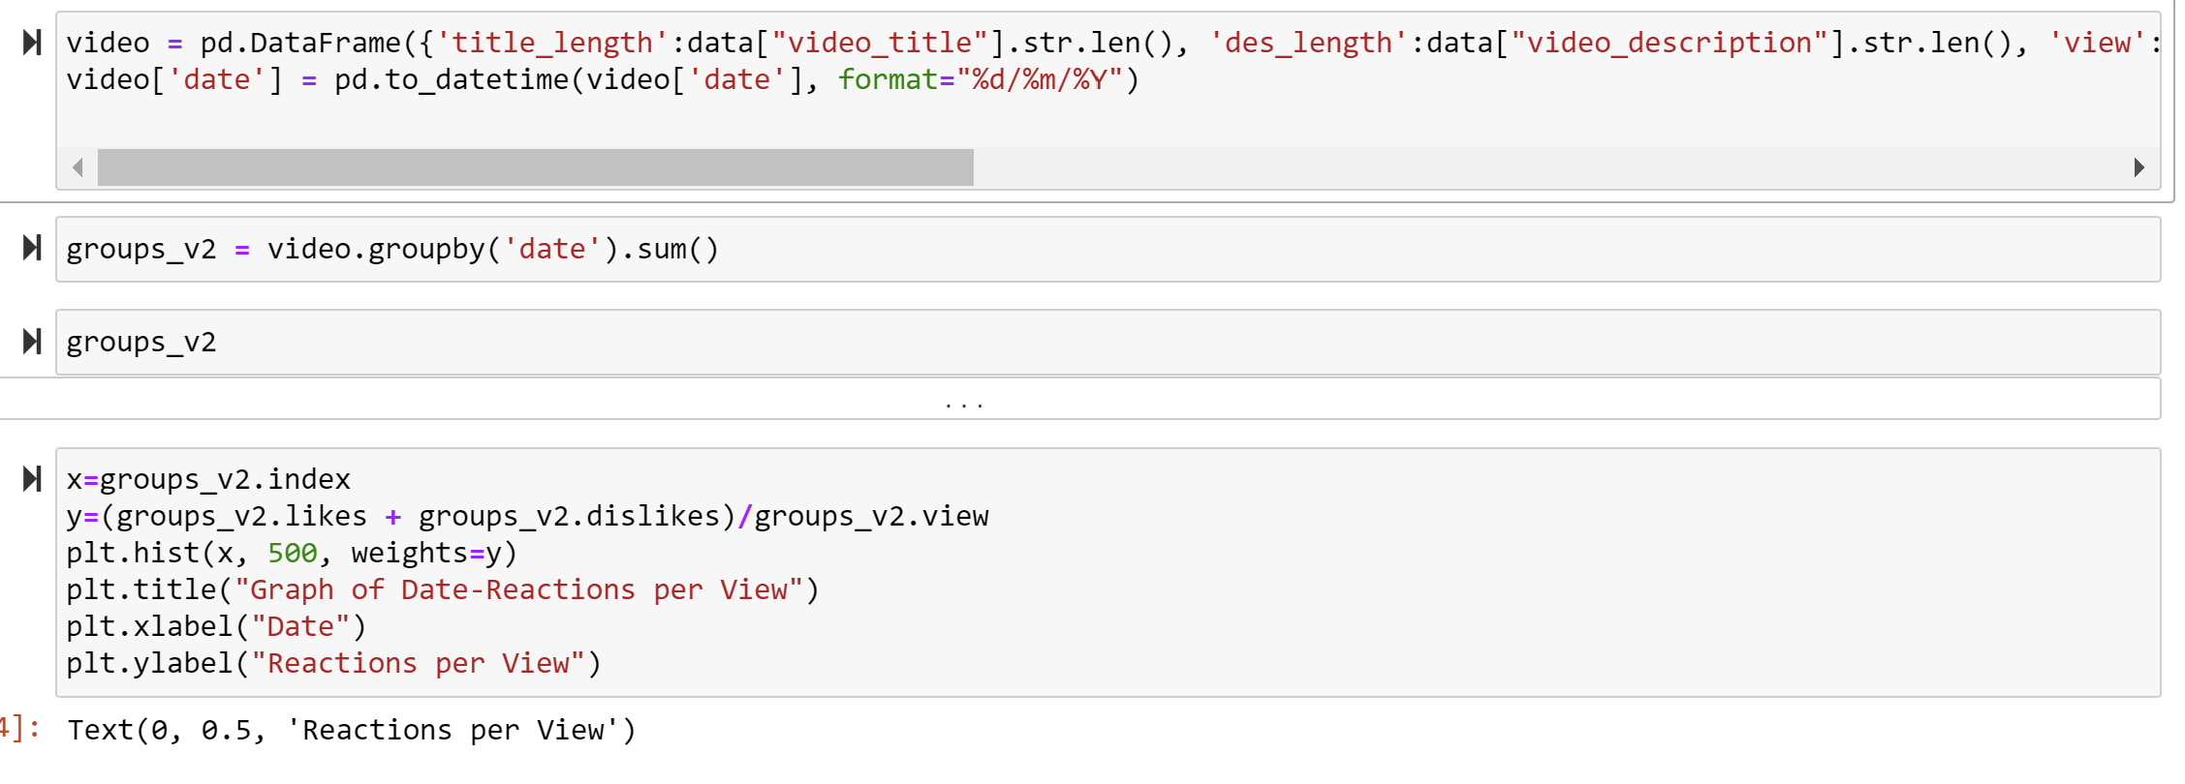

3.）**视频标题长度在47-48字符前，标题长度与平均观看量呈正相关；**

**长度在47-48字符后，标题长度与平均观看量呈负相关。**

初步推论：视频的长度影响人们对一个视频的兴趣

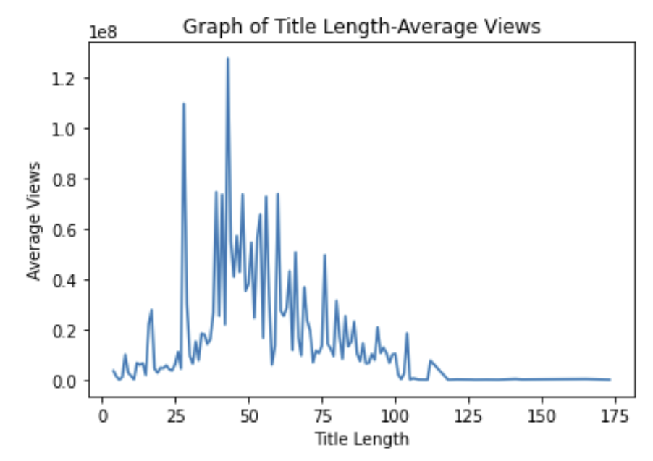

相关代码

根据标题的长度进行分组，并对数据求平均值后，画出以上图表。

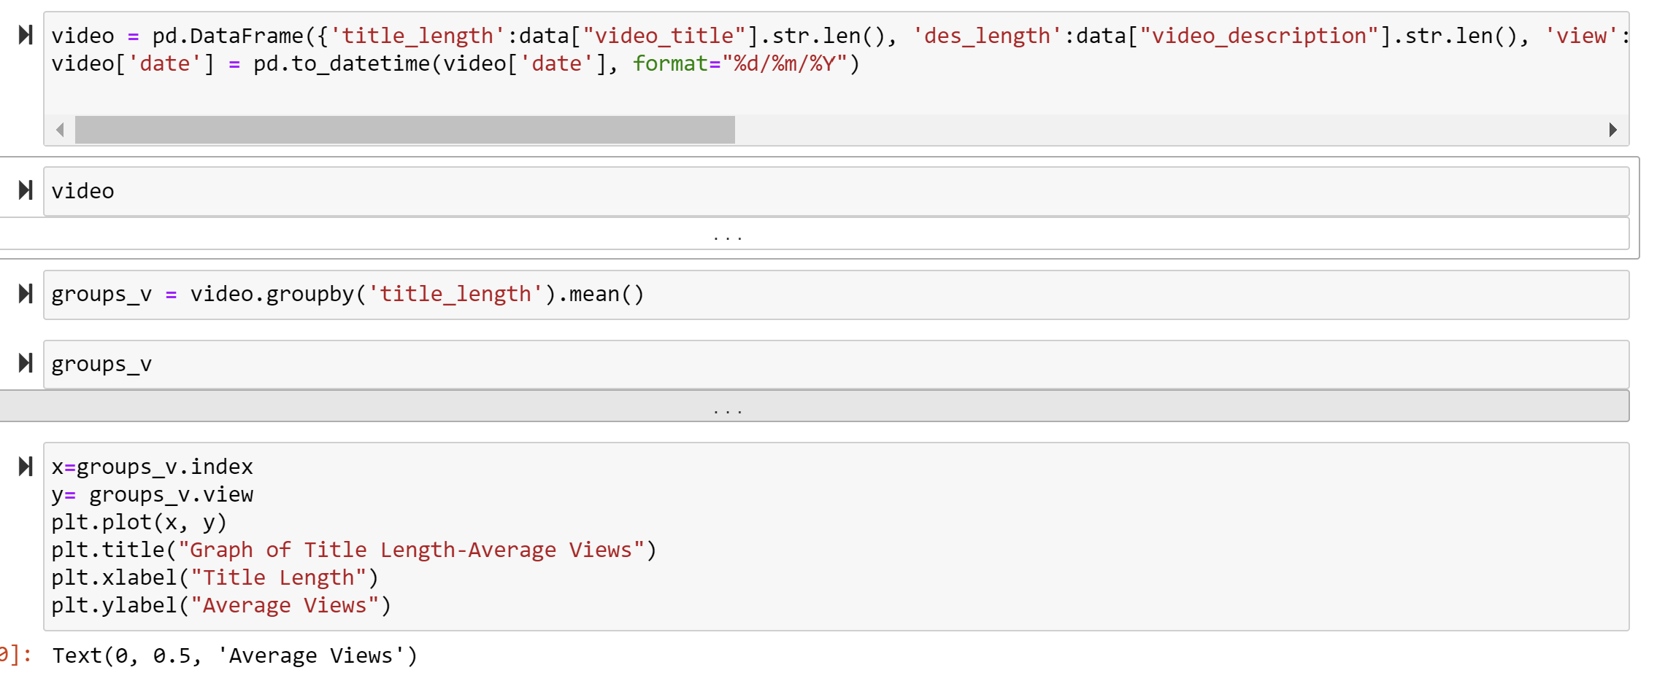

**设计报告**

**爬虫软件**

此爬虫软件是基于Selenium和BeautifulSoup4 实现的

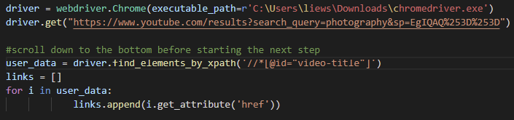

首先，手动到视频网站搜索视频，并将结果筛选为仅保留视频结果，过后将视频搜索的链接复制到driver.get（）中。

过后在user_data那行设置断点，执行程序。当弹窗打开后，手动滑动到搜索结果页面的最底部，过后继续执行程序。

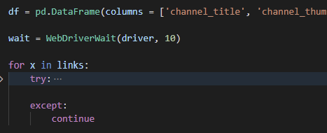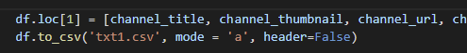

所有爬取的信息将暂存在DataFrame中，每爬取一条视频就将结果编写到csv文件中。

如果爬取过程中发生异常，则将跳过该视频。

**WEB系统设计**

此网页采用了SQLite3作为数据库，Bootstrap进行前端的设计与开发。

**数据库**

此系统的数据量为6055条视频及3353个作者/频道。两者的信息分别存在两个个别的数据库表格中，通过ForeignKey将视频连接到其作者。

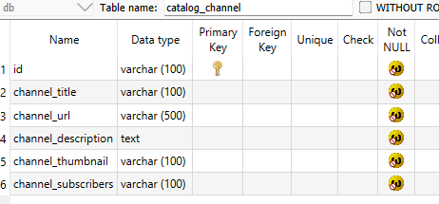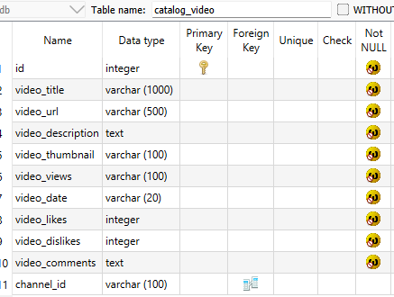

**主页**

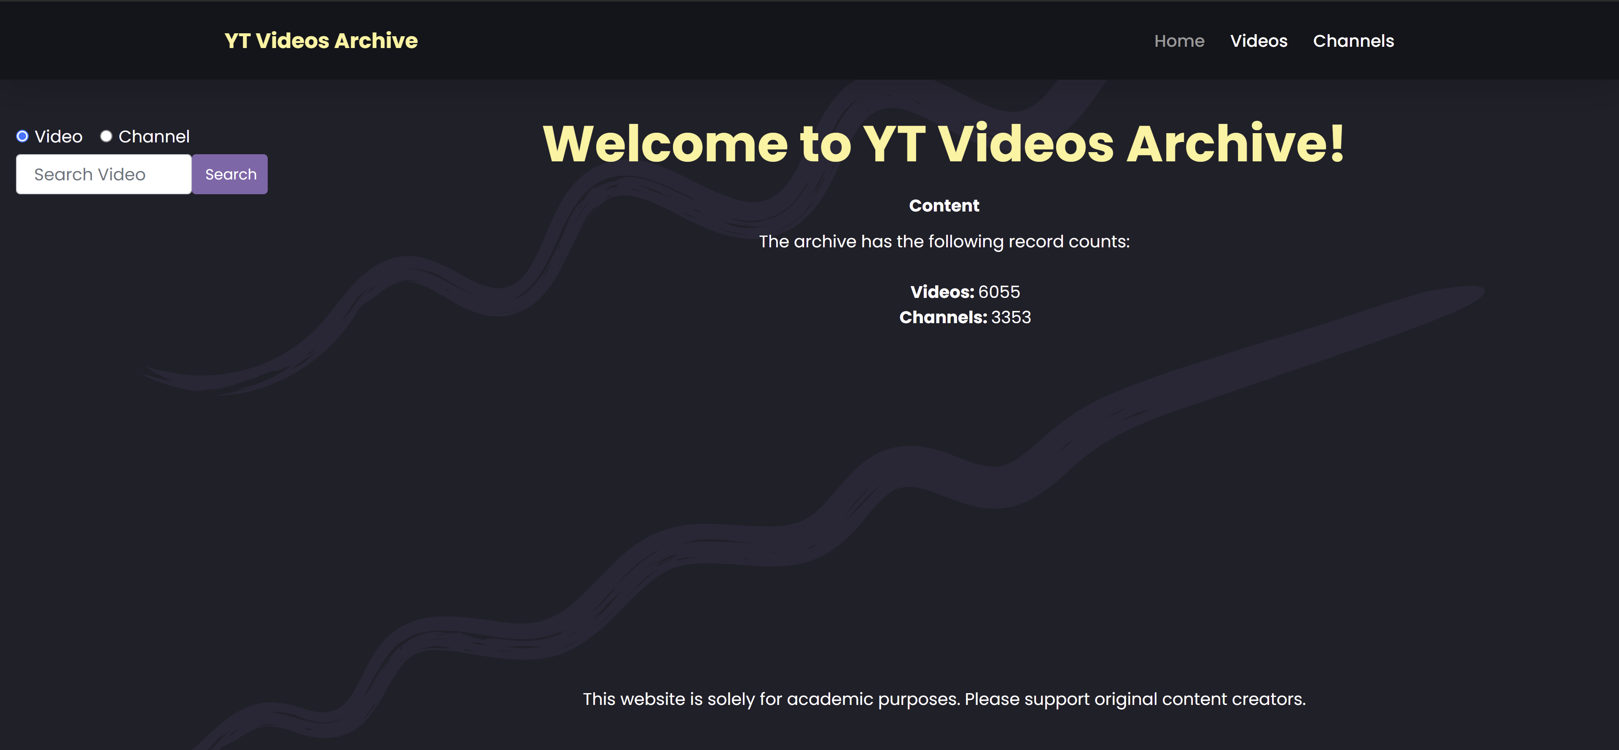

主页包含简单的信息及数据量，此网页的所有页面都包含一个Top Navigation栏目及一个Side Navigation栏目。

Top Navigation 栏目中一共包含4个选项：

1.）点击YT Videos Archive将打开新的标签页并跳转到主页

2.）点击Home将回到主页

3.）点击Videos将跳转到视频列表页

4.）点击Channels将跳转到作者列表页

Side Navigation栏目中包含2个可操作选项：

1.）单选组按钮选择搜索的范围

2.）搜索栏（最长50个字符）及搜索按钮。输入并搜索后将跳转到相关的搜索结果页面

除此之外，点击数据量显示的Videos和Channels将跳转到相应的列表页。

**视频列表页**

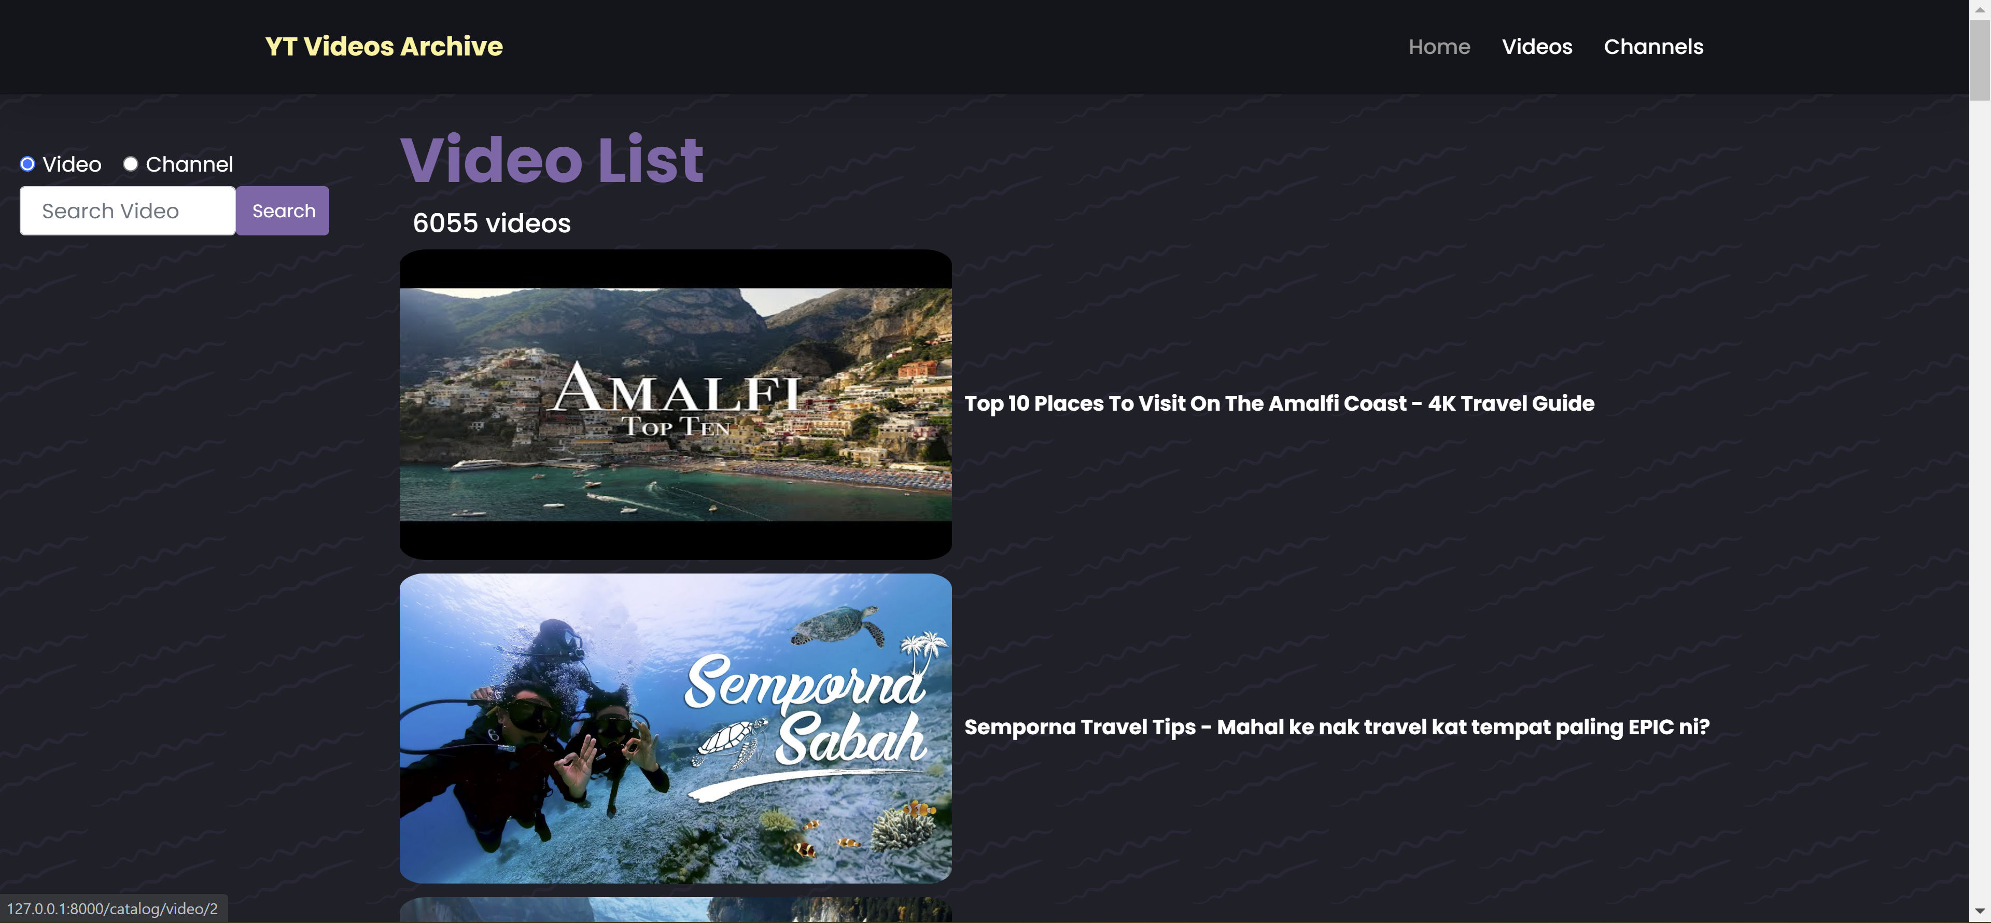



视频列表页显示视频总数、视频标题和视频封面，点击标题或封面将跳转至该视频的信息页。

页面最底部包含页面跳转功能。点击页码按钮或输入想跳转的页码数并点击回车键进行跳转。

**视频信息页**

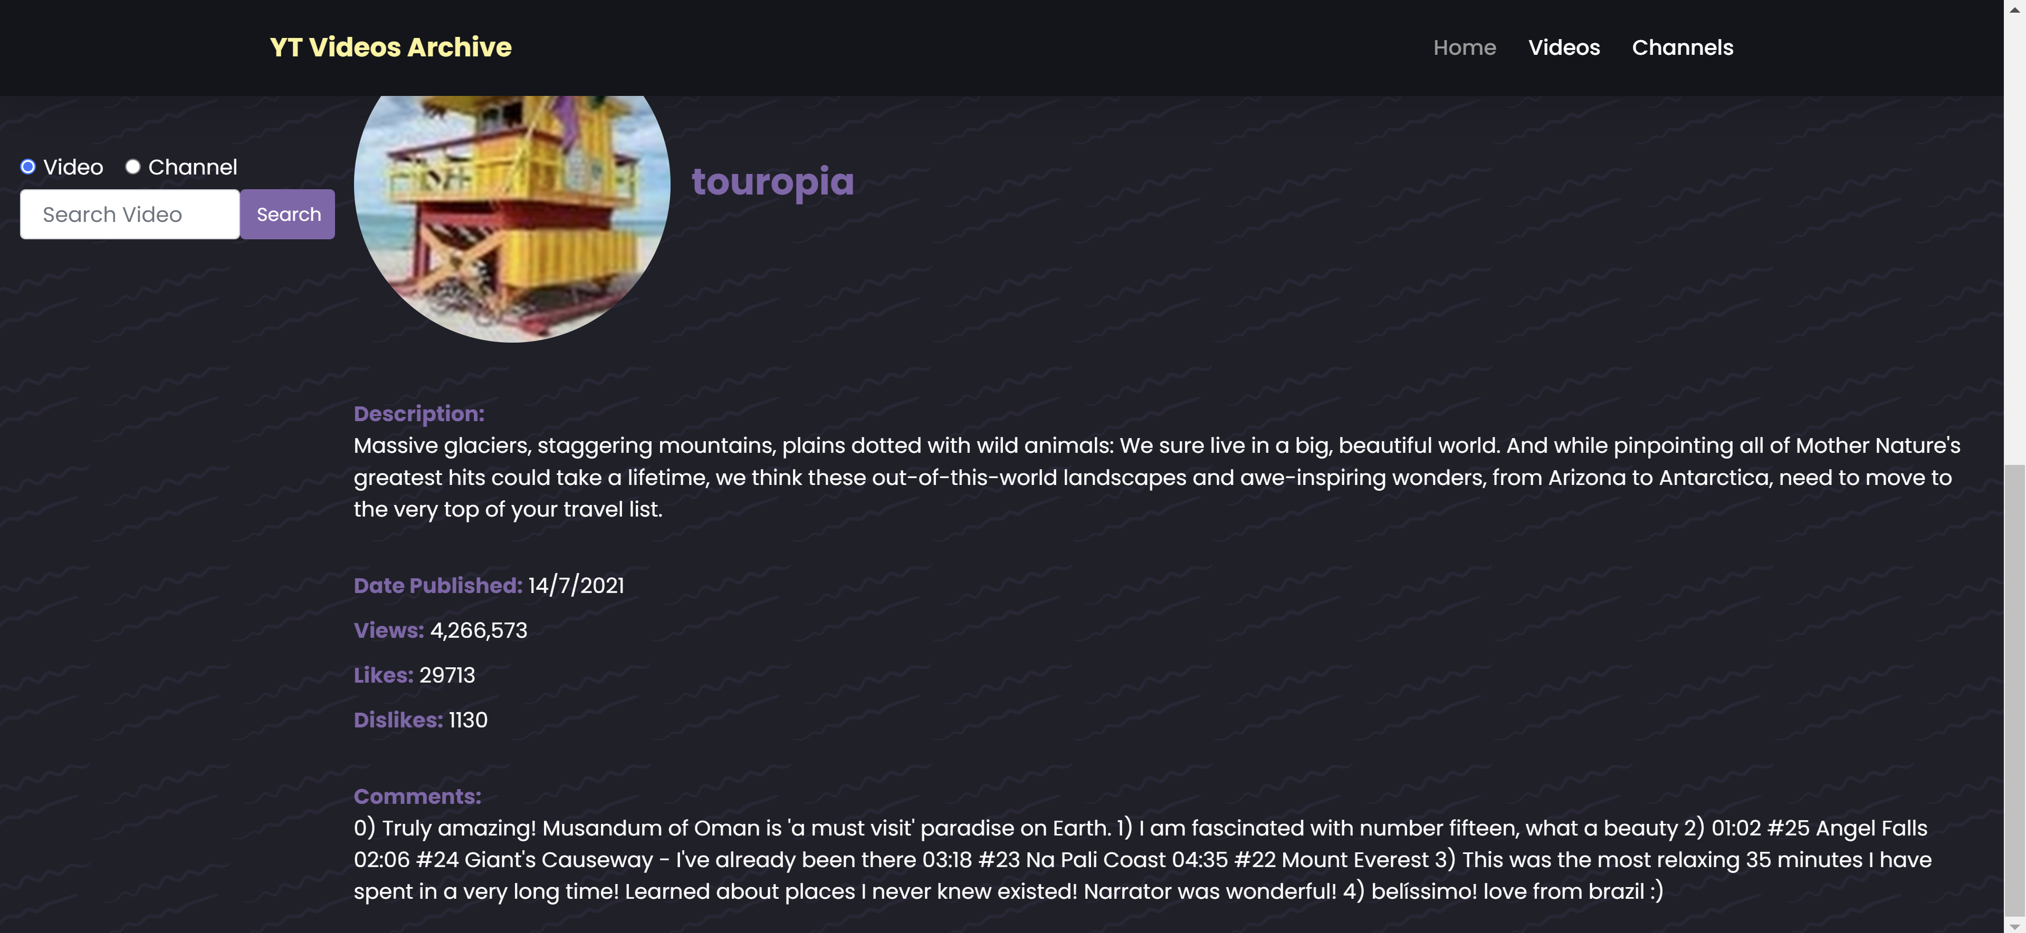

视频信息页包含视频封面、标题、作者、简介、发布日期、观看量、顶踩数及5条评论。

点击视频封面将跳转到视频的原网站。

点击作者的头像或名字将跳转到作者的信息页。

**作者列表页**

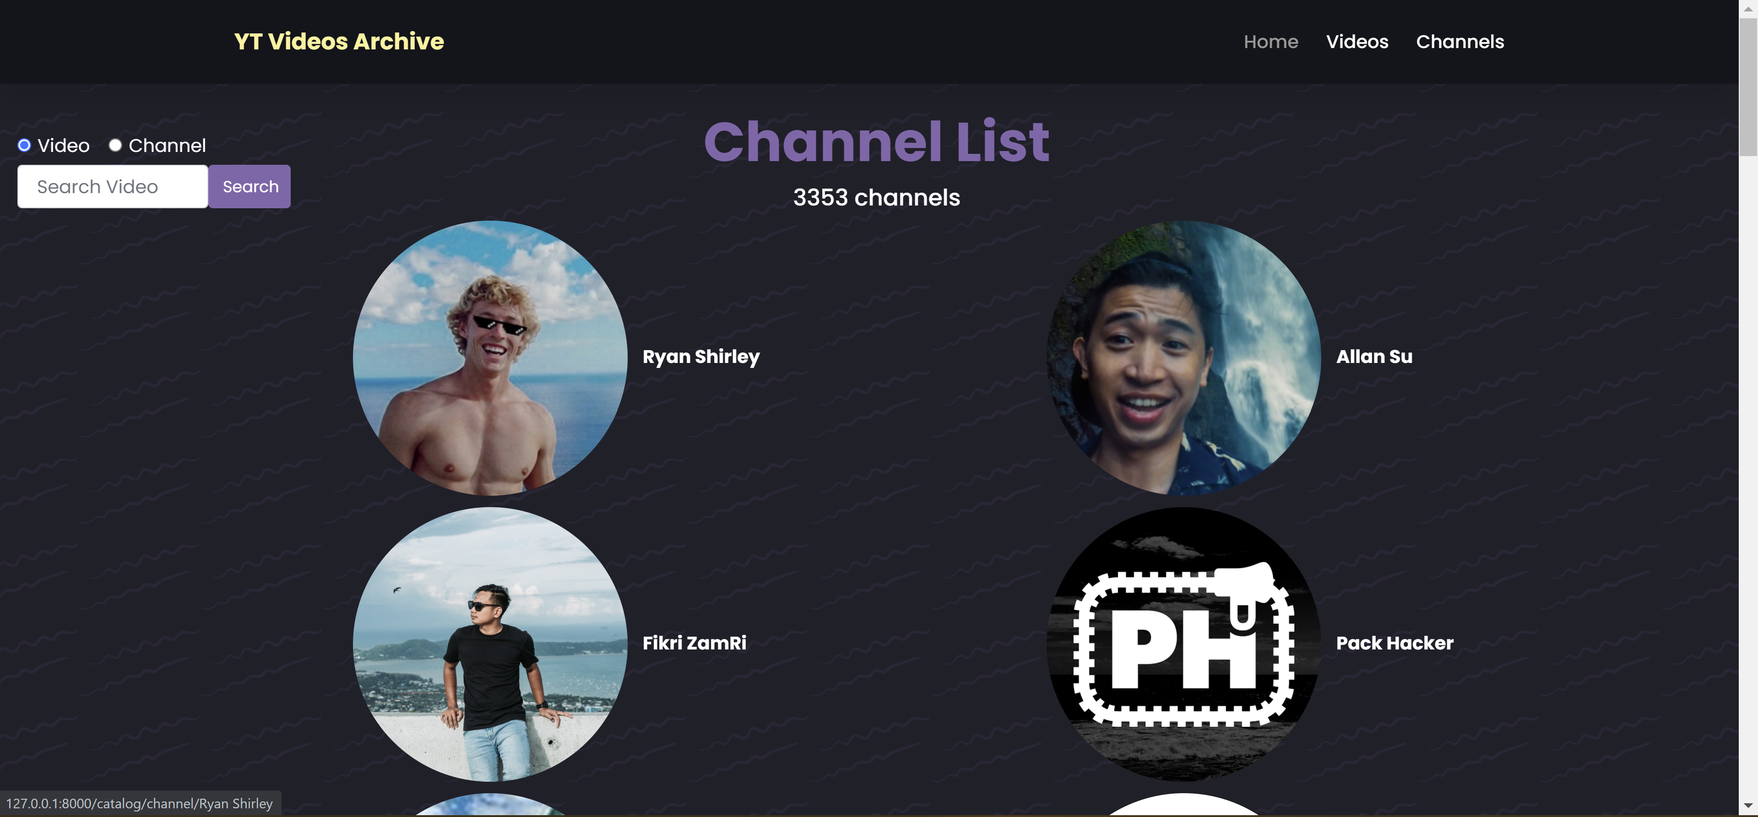



作者列表页显示作者总数、作者名字和作者头像，点击标题或封面将跳转至该作者的信息页。

页面最底部包含页面跳转功能。点击页码按钮或输入想跳转的页码数并点击回车键进行跳转。

**作者信息页**

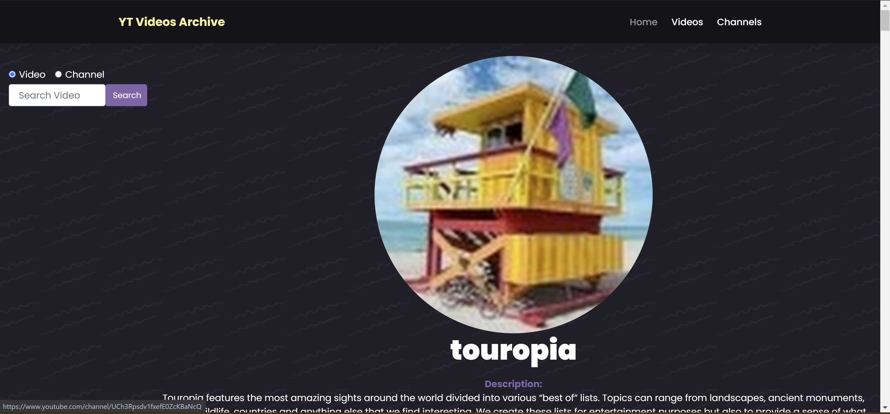

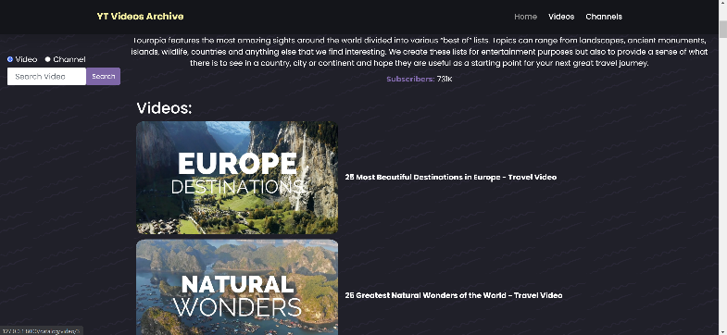

作者信息页包含作者头像、名字、简介、订阅数量及该作者的所有视频。

作者的视频是通过视频的ForeignKey回找实现的。

点击作者封面将跳转到作者的原网站。

点击视频封面或标题将跳转到该视频的信息页。

**搜索结果页面**

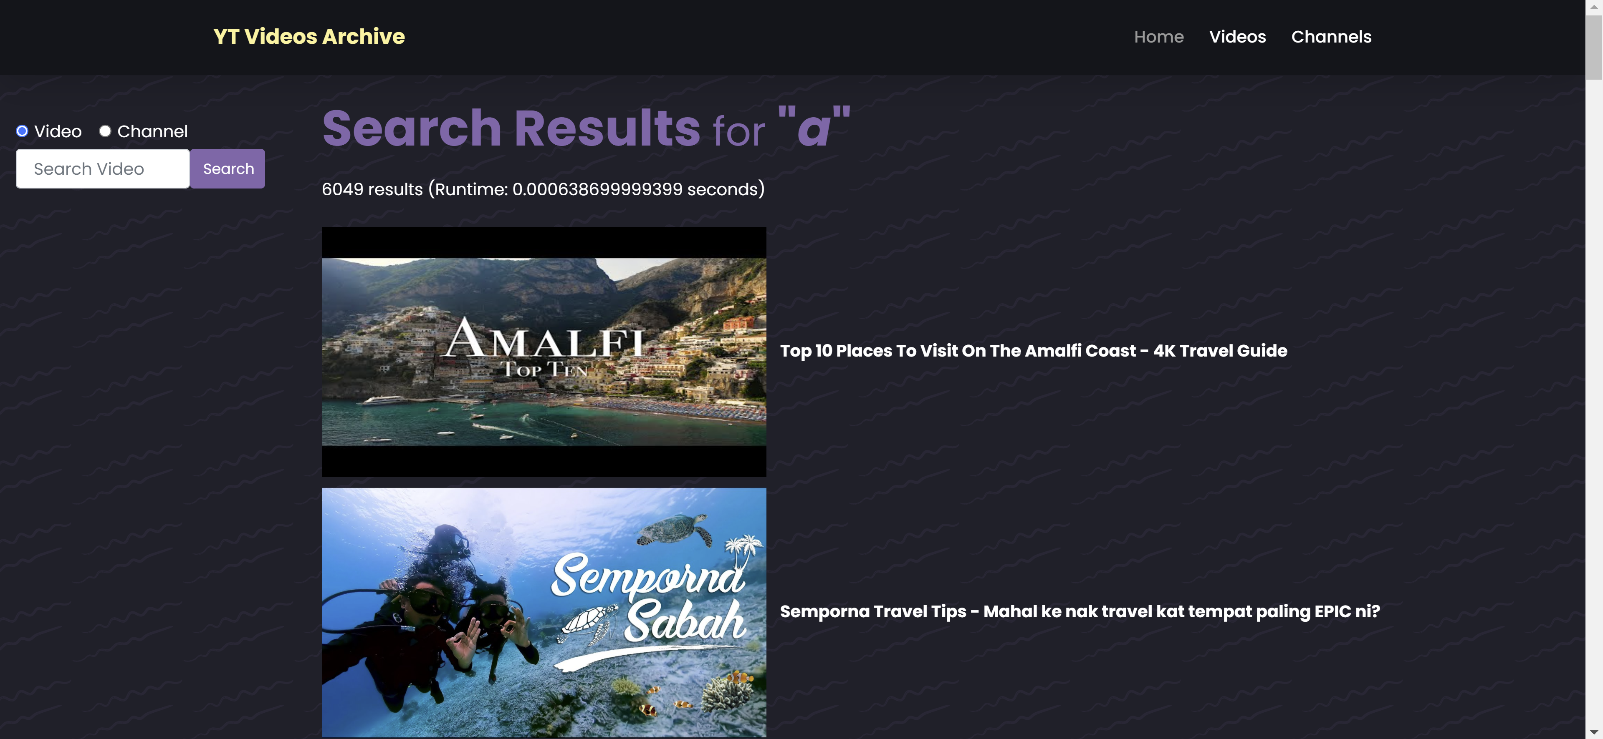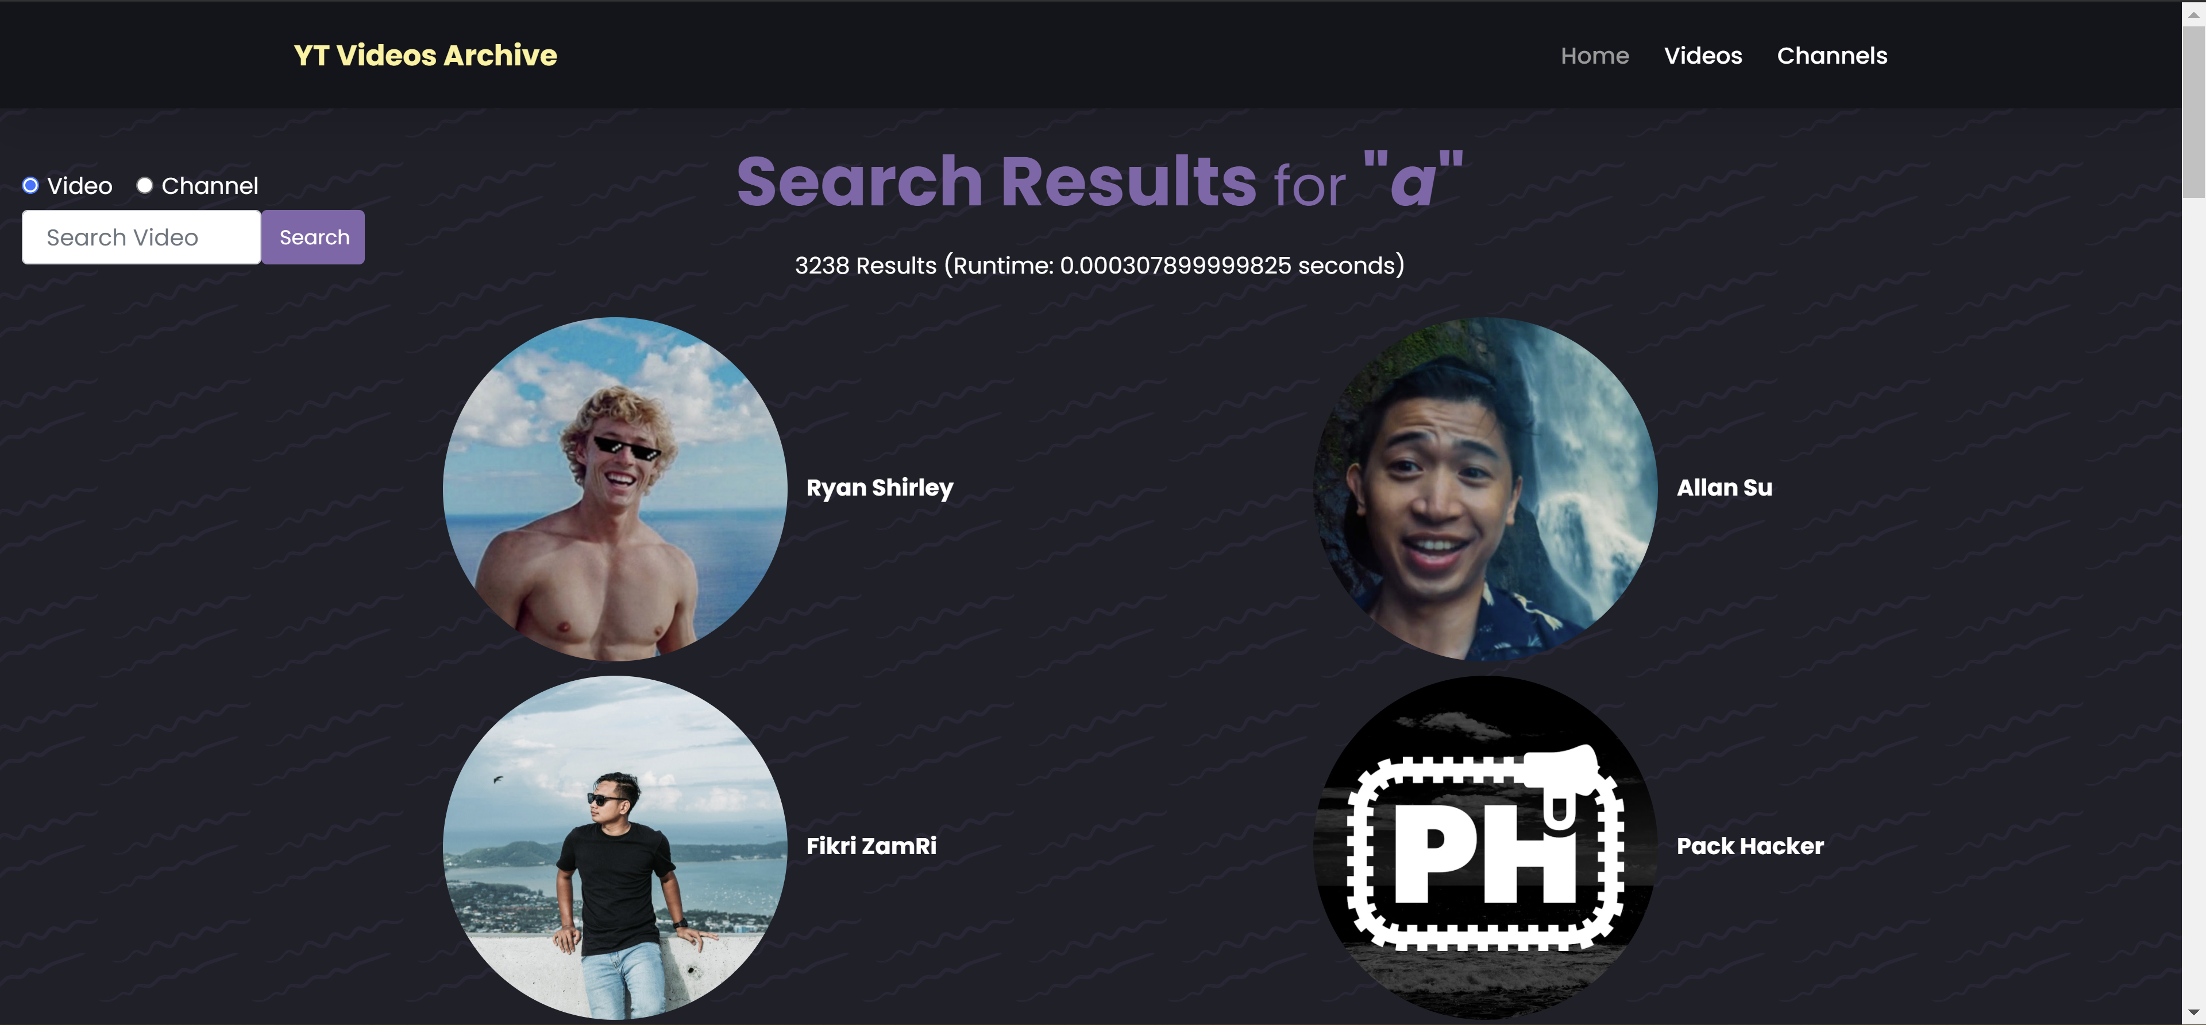



通过查找视频标题及简介或作者名字及简介中相匹配的字符，返回搜索结果。

搜索结果页面包含用户所输入的关键字，结果数量及搜索耗时。



搜索耗时的是现实在.filter()记录时间，filter后再将当时的时间减去之前的时间。

作者搜索结果页面显示作者名字和作者头像，点击标题或封面将跳转至该作者的信息页。

视频搜索结果页面显示视频标题和视频封面，点击标题或封面将跳转至该视频的信息页。

页面最底部包含页面跳转功能。点击页码按钮或输入想跳转的页码数并点击回车键进行跳转。